


Instituto Politecnico Nacional

ESCOM “ESCUELA SUPERIOR DE CÓMPUTO”

ANÁLISIS DE ALGORITMOS

EJERCICIOS SOBRE PRIM, KRUSKAL Y DIJSTRA

PROFE: Edgardo Adrián Franco Martínez

ALUMMNO: Rojas Alvarado Luis Enrique


GRUPO: 3CM4

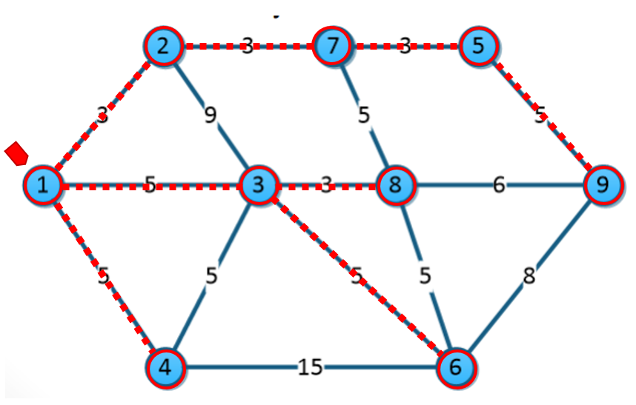
Ejercicio 1:
KRUSKAL:
Aristas
1-2 | Si
2-7 | Si
3-8 | Si
7-5 | Si
1-3 | Si
1-4 | Si
3-4 | Genera ciclo
3-6 | Si
5-9 | Si
7-8 | Genera ciclo
8-6 | Genera ciclo
8-9 | Genera ciclo
6-9 | Genera ciclo
2-3 | Genera ciclo
4-6 | Genera ciclo
- Iniciamos por la arista menor, que en este caso tendrá el valor 3, y estará entre los nodos 1 y 2, por lo que tomaremos esta arista, como nuestra arista inicial
- Obtenemos los valores de cada uno de las aristas que unen a cada uno de los nodos y los ordenaremos de menos a mayor
- Comenzamos a analizar cada una de las aristas, y si estas no generan ningún ciclo, formarán parte de la solución, de lo contrario, no serán tomadas en cuenta

Nodos
1-2 | Si
2-7 | Si
3-8 | Si
7-5 | Si
1-3 | Si
1-4 | Si
3-4 | Genera ciclo
3-6 | Si
5-9 | Si
7-8 | Genera ciclo
8-6 | Genera ciclo
8-9 | Genera ciclo
6-9 | Genera ciclo
2-3 | Genera ciclo
4-6 | Genera ciclo
PRIM:
- Iniciamos por un nodo aleatorio, por razones de conveniencia, iniciaremos con el nodo 1, el cual tiene la arista con el menos valor
- Analizamos cada unos de los nodos, y realizamos un recorrido por todos estos obteniendo el peso que se requiere para ir de uno al otro, ordenándolos de menor a mayor
- Analizamos cada uno de estos pesos, y si estas no generan ningún ciclo, formarán parte de la solución, de lo contrario, no serán tomadas en cuenta

DIJKSTRA:
- Iniciamos por un nodo aleatorio, por razones de conveniencia, iniciaremos con el nodo 1, el cual tiene la arista con el menos valor
- Obtenemos la distancia que hay a cada uno de los nodos del grafo, tomando como punto de partiendo del nodo inicial. Si no existe una distancia entre el nodo inicial, y el nodo al que se quiere llegar, la distancia será expresada por un ∞. (Distancia desde el nodo inicial, Nodo Inicial)
- Obtenemos el el mínimo valor desde un nodo hasta otro nodo, y suprimimos el resto de la fila.
- Una vez terminado de analizar las distancias desde el nodo inicial, se procederá a analizar las distancias desde los nodos siguientes. A la distancia que se obtenga desde dichos nodos, se les deberá sumar la distancia que haya desde estos hacia el nodo inicial; si está distancia es infinita, se tomará en cuenta la distancia el nodo que se esté analizando, al nodo al que se quiere llegar como distancia inicial, siempre y cuando esta exista, y esta misma será tomada en cuenta para las siguientes sumas.
- Comparamos las distancias que ya obtuvimos desde nuestro nodo inicial, o nodo desde donde existió una distancia definida, con la que se obtiene desde el nodo que se analiza, y se tomará en cuenta únicamente la distancia que sea menor.

 | 1 | 2 | 3 | 4 | 5 | 6 | 7 | 8 | 9
1 | (0, 1) | - | - | - | - | - | - | - | -
2 | (3, 1) | (3, 1) | - | - | - | - | - | - | -
3 | (5, 1) | (5, 1) | (5, 1) | - | - | - | - | - | -
4 | (5, 1) | (5, 1) | (5, 1) | (5, 1) | - | - | - | - | -
5 | (∞, 1) | (∞, 1) | (∞, 1) | (∞, 1) | (9, 7) | (9, 7) | (9, 7) | - | -
6 | (∞, 1) | (∞, 1) | (10, 3) | (10, 3) | (10, 3) | (10, 3) | (10, 3) | (10, 3) | -
7 | (∞, 1) | (6, 2) | (6, 2) | (6, 2) | (6, 2) | - | - | - | -
8 | (∞, 1) | (∞, 1) | (8, 3) | (8, 3) | (8, 3) | (8, 3) | - | - | -
9 | (∞, 1) | (∞, 1) | (∞, 1) | (∞, 1) | (∞, 1) | (14, 8) | (14, 8) | (14, 8) | (14, 8)

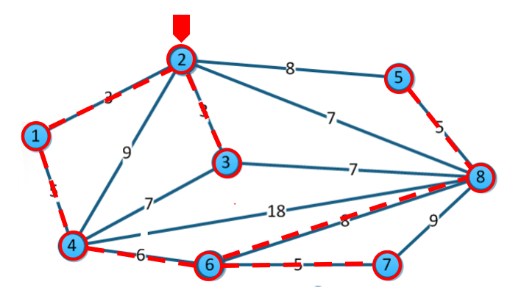
Ejercicio 2
Aristas
1-2 | Si
2-3 | Si
1-4 | Si
5-8 | Genera ciclo
6-7 | Si
4-6 | Si
2-8 | Genera ciclo
3-4 | Genera ciclo
3-8 | Genera ciclo
2-5 | Genera ciclo
6-8 | Si
2-4 | Genera ciclo
7-8 | Genera ciclo
4-8 | Genera ciclo
KRUSKAL:
- Iniciamos por la arista menor, que en este caso tendrá el valor 3, y estará entre los nodos 1 y 2, por lo que tomaremos esta arista, como nuestra arista inicial
- Obtenemos los valores de cada uno de las aristas que unen a cada uno de los nodos y los ordenaremos de menos a mayor
- Comenzamos a analizar cada una de las aristas, y si estas no generan ningún ciclo, formarán parte de la solución, de lo contrario, no serán tomadas en cuenta

Nodos
1-2 | Si
2-3 | Si
1-4 | Si
5-8 | Genera ciclo
6-7 | Si
4-6 | Si
2-8 | Genera ciclo
3-4 | Genera ciclo
3-8 | Genera ciclo
2-5 | Genera ciclo
6-8 | Si
2-4 | Genera ciclo
7-8 | Genera ciclo
4-8 | Genera ciclo
PRIM:
- Iniciamos por un nodo aleatorio, por razones de conveniencia, iniciaremos con el nodo 2, el cual tiene la arista con el menos valor
- Analizamos cada uno de los nodos, y realizamos un recorrido por todos estos obteniendo el peso que se requiere para ir de uno al otro, ordenándolos de menor a mayor
- Analizamos cada uno de estos pesos, y si estas no generan ningún ciclo, formarán parte de la solución, de lo contrario, no serán tomadas en cuenta

DIJKSTRA:
 | 1 | 2 | 3 | 4 | 5 | 6 | 7 | 8
1 | (3, 2) | (3, 2) | - | - | - | - | - | -
2 | (0, 2) | - | - | - | - | - | - | -
3 | (3, 2) | (3, 2) | (3, 2) | - | - | - | - | -
4 | (9, 2) | (8, 1) | (8, 1) | (8, 1) | (8, 1) | - | - | -
5 | (8, 2) | (8, 2) | (8, 2) | (8, 2) | (8, 2) | (8, 2) | - | -
6 | (∞, 2) | (∞, 2) | (∞, 2) | (8, 8) | (8, 1) | (8, 1) | (8, 1) | -
7 | (∞, 2) | (∞, 2) | (∞, 2) | (9, 8) | (9, 8) | (9, 8) | (9, 8) | (9, 8)
8 | (7, 2) | (7, 2) | (7, 2) | (7, 2) | - | - | - | -

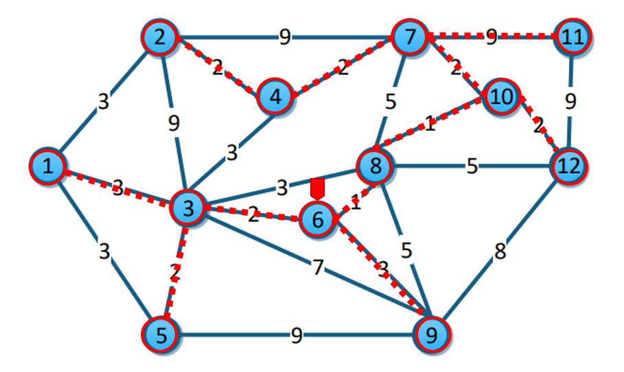
Ejercicio 3
Aristas
6-8 | Si
8-10 | Si
2-4 | Si
3-5 | Si
3-6 | Si
4-7 | Si
7-10 | Si
10-12 | Si
1-3 | Si
1-5 | Genera ciclo
3-4 | Genera ciclo
3-8 | Genera ciclo
6-9 | Si
7-8 | Genera ciclo
8-9 | Genera ciclo
8-12 | Genera ciclo
3-9 | Genera ciclo
9-12 | Genera ciclo
2-3 | Genera ciclo
2-7 | Genera ciclo
5-9 | Genera ciclo
7-11 | Si
11-12 | Genera ciclo
KRUSKAL:
- Iniciamos por la arista menor, que en este caso tendrá el valor 1, y estará entre los nodos 6 y 8, por lo que tomaremos esta arista, como nuestra arista inicial
- Obtenemos los valores de cada uno de las aristas que unen a cada uno de los nodos y los ordenaremos de menos a mayor
- Comenzamos a analizar cada una de las aristas, y si estas no generan ningún ciclo, formarán parte de la solución, de lo contrario, no serán tomadas en cuenta

DIJKSTRA:
 | 1 | 2 | 3 | 4 | 5 | 6 | 7 | 8 | 9 | 10 | 11 | 12
1 | (∞, 6) | (∞, 6) | (∞, 6) | (7, 3) | (7, 3) | (7, 3) | (7, 3) | (7, 3) | (7, 3) | (7, 3) | - | -
2 | (∞, 6) | (∞, 6) | (∞, 6) | (12, 3) | (12, 3) | (12, 3) | (12, 3) | (12, 3) | (8, 4) | (8, 4) | (8, 4) | -
3 | (2, 6) | (4, 8) | (4, 8) | (4, 8) | - | - | - | - | - | - | - | -
4 | (∞, 6) | (∞, 6) | (∞, 6) | (7, 3) | (6, 7) | (6, 7) | (6, 7) | (6, 7) | (6, 7) | - | - | -
5 | (∞, 6) | (∞, 6) | (∞, 6) | (6, 3) | (6, 3) | (6, 3) | (6, 3) | - | - | - | - | -
6 | (0, 6) | - | - | - | - | - | - | - | - | - | - | -
7 | (∞, 6) | (6, 8) | (4, 10) | (4, 10) | (4, 10) | - | - | - | - | - | - | -
8 | (1, 6) | (1, 6) | - | - | - | - | - | - | - | - | - | -
9 | (3, 6) | (6, 6) | (6, 6) | (6, 6) | (6, 6) | (6, 6) | (6, 6) | (6, 6) | - | - | - | -
10 | (∞, 6) | (2, 6) | (2, 6) | - | - | - | - | - | - | - | - | -
11 | (∞, 6) | (∞, 6) | (∞, 6) | (∞, 6) | (13, 7) | (12, 3) | (12, 3) | (12, 3) | (12, 3) | (12, 3) | (12, 3) | (12, 3)
12 | (∞, 6) | (6, 6) | (4, 12) | (4, 12) | (4, 12) | (4, 12) | - | - | - | - | - | -

PRIM:
Nodos
6-8 | Si
8-10 | Si
2-4 | Si
3-5 | Si
3-6 | Si
4-7 | Si
7-10 | Si
10-12 | Si
1-3 | Si
1-5 | Genera ciclo
3-4 | Genera ciclo
3-8 | Genera ciclo
6-9 | Si
7-8 | Genera ciclo
8-9 | Genera ciclo
8-12 | Genera ciclo
3-9 | Genera ciclo
9-12 | Genera ciclo
2-3 | Genera ciclo
2-7 | Genera ciclo
5-9 | Genera ciclo
7-11 | Si
11-12 | Genera ciclo
- Iniciamos por un nodo aleatorio, por razones de conveniencia, iniciaremos con el nodo 6, el cual tiene la arista con el menos valor
- Analizamos cada uno de los nodos, y realizamos un recorrido por todos estos obteniendo el peso que se requiere para ir de uno al otro, ordenándolos de menor a mayor
- Analizamos cada uno de estos pesos, y si estas no generan ningún ciclo, formarán parte de la solución, de lo contrario, no serán tomadas en cuenta

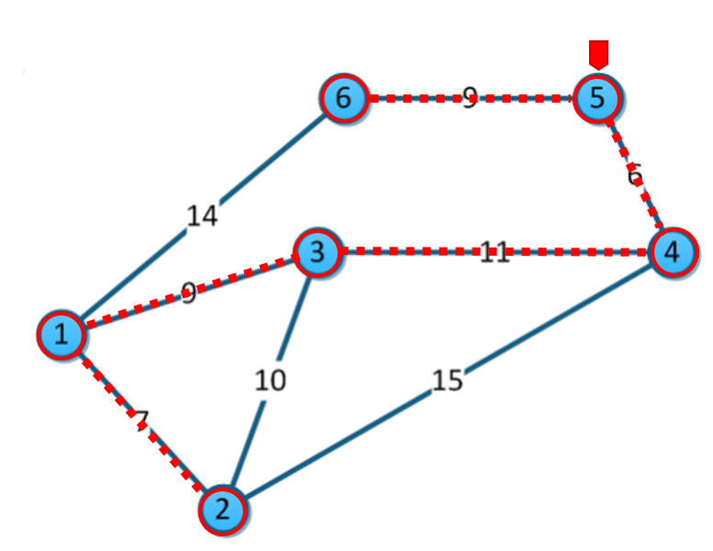
Ejercicio 4

KRUSKAL:
Aristas
5-4 | Si
1-2 | Si
1-3 | Si
6-5 | Si
2-3 | Genera ciclo
3-4 | Si
1-6 | Genera ciclo
2-4 | Genera ciclo
- Iniciamos por la arista menor, que en este caso tendrá el valor 6, y estará entre los nodos 5 y 4, por lo que tomaremos esta arista, como nuestra arista inicial
- Obtenemos los valores de cada uno de las aristas que unen a cada uno de los nodos y los ordenaremos de menos a mayor
- Comenzamos a analizar cada una de las aristas, y si estas no generan ningún ciclo, formarán parte de la solución, de lo contrario, no serán tomadas en cuenta

Nodos
5-4 | Si
1-2 | Si
1-3 | Si
6-5 | Si
2-3 | Genera ciclo
3-4 | Si
1-6 | Genera ciclo
2-4 | Genera ciclo
PRIM:
- Iniciamos por un nodo aleatorio, por razones de conveniencia, iniciaremos con el nodo 5, el cual tiene la arista con el menos valor
- Analizamos cada uno de los nodos, y realizamos un recorrido por todos estos obteniendo el peso que se requiere para ir de uno al otro, ordenándolos de menor a mayor
- Analizamos cada uno de estos pesos, y si estas no generan ningún ciclo, formarán parte de la solución, de lo contrario, no serán tomadas en cuenta
DIJKSTRA:
 | 1 | 2 | 3 | 4 | 5 | 6
1 | (∞, 5) | (∞, 5) | (23, 6) | (23, 6) | (23, 6) | (23, 6)
2 | (∞, 5) | (21, 4) | (21, 4) | (21, 4) | (21, 4) | -
3 | (∞, 5) | (17, 4) | (17, 4) | (17, 4) | - | -
4 | (6, 5) | (6, 5) | - | - | - | -
5 | (0, 5) | - | - | - | - | -
6 | (9, 5) | (9, 5) | (9, 5) | - | - | -

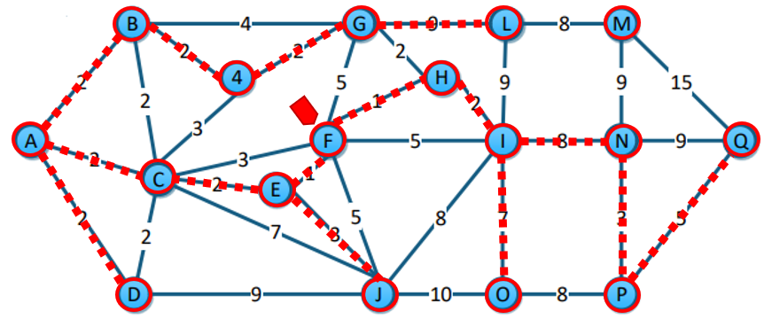
Ejercicio 5

DIJKSTRA:
 | A | B | C | D | 4 | E | F | G | H | I | J | L | M | N | O | P | Q
A | (∞,F) | (∞,F) | (∞,F) | (5,C) | (5,C) | (5,C) | (5,C) | (5,C) | - | - | - | - | - | - | - | - | -
B | (∞,F) | (∞,F) | (∞,F) | (5,C) | (5,C) | (5,C) | (5,C) | (5,C) | (5,C) | - | - | - | - | - | - | - | -
C | (3,F) | (3,F) | (3,F) | (3,F) | - | - | - | - | - | - | - | - | - | - | - | - | -
D | (∞,F) | (∞,F) | (∞,F) | (5,C) | (5,C) | (5,C) | (5,C) | (5,C) | (5,C) | (5,C) | - | - | - | - | - | - | -
4 | (∞,F) | (∞,F) | (∞,F) | (6,C) | (6,C) | (5,G) | (5,G) | (5,G) | (5,G) | (5,G) | - | - | - | - | - | - | -
E | (1,F) | (1,F) | - | - | - | - | - | - | - | - | - | - | - | - | - | - | -
F | (0,F) | - | - | - | - | - | - | - | - | - | - | - | - | - | - | - | -
G | (5,F) | (5,F) | (3,H) | (3,H) | (3,H) | (3,H) | - | - | - | - | - | - | - | - | - | - | -
H | (1,F) | (1,F) | (1,F) | - | - | - | - | - | - | - | - | - | - | - | - | - | -
I | (5,F) | (5,F) | (3,H) | (3,H) | (3,H) | - | - | - | - | - | - | - | - | - | - | - | -
J | (5,F) | (4,E) | (4,E) | (4,E) | (4,E) | (4,E) | (4,E) | - | - | - | - | - | - | - | - | - | -
L | (∞,F) | (∞,F) | (∞,F) | (∞,F) | (12,I) | (12,G) | (12,G) | (12,G) | (12,G) | (12,G) | (12,G) | (12,G) | (12,G) | (12,G) | - | - | -
M | (∞,F) | (∞,F) | (∞,F) | (∞,F) | (∞,F) | (∞,F) | (∞,F) | (∞,F) | (∞,F) | (∞,F) | (∞,F) | (∞,F) | (20,N) | (20,N) | (20,N) | (20,N) | (20,N)
N | (∞,F) | (∞,F) | (∞,F) | (∞,F) | (11,I) | (11,I) | (11,I) | (11,I) | (11,I) | (11,I) | (11,I) | (11,I) | (11,I) | - | - | - | -
O | (∞,F) | (∞,F) | (∞,F) | (∞,F) | (10,I) | (10,I) | (10,I) | (10,I) | (10,I) | (10,I) | (10,I) | (10,I) | - | - | - | - | -
P | (∞,F) | (∞,F) | (∞,F) | (∞,F) | (∞,F) | (∞,F) | (∞,F) | (∞,F) | (∞,F) | (∞,F) | (∞,F) | (20,O) | (13,N) | (13,N) | (13,N) | - | -
Q | (∞,F) | (∞,F) | (∞,F) | (∞,F) | (∞,F) | (∞,F) | (∞,F) | (∞,F) | (∞,F) | (∞,F) | (∞,F) | (∞,F) | (20,N) | (20,N) | (18,P) | (18,P) | -

Aristas
EF | Si
FH | Si
AB | Si
AC | Si
AD | Si
BC | Genera ciclo
B4 | Si
CD | Genera ciclo
CE | Si
4G | Si
GH | Genera ciclo
HI | Si
C4 | Genera ciclo
CF | Genera ciclo
EJ | Si
NP | Si
BG | Genera ciclo
FG | Genera ciclo
FI | Genera ciclo
FJ | Genera ciclo
PQ | Si
CJ | Genera ciclo
IO | Si
IN | Si
JI | Genera ciclo
LM | Si
OP | Genera ciclo
DJ | Genera ciclo
GL | Si
LI | Genera ciclo
MN | Genera ciclo
MQ | Genera ciclo
JO | Genera ciclo
MQ | Genera ciclo
KRUSKAL:
- Iniciamos por la arista menor, que en este caso tendrá el valor 1, y estará entre los nodos E y F, por lo que tomaremos esta arista, como nuestra arista inicial
- Obtenemos los valores de cada uno de las aristas que unen a cada uno de los nodos y los ordenaremos de menos a mayor
- Comenzamos a analizar cada una de las aristas, y si estas no generan ningún ciclo, formarán parte de la solución, de lo contrario, no serán tomadas en cuenta

Nodos
EF | Si
FH | Si
AB | Si
AC | Si
AD | Si
BC | Genera ciclo
B4 | Si
CD | Genera ciclo
CE | Si
4G | Si
GH | Genera ciclo
HI | Si
C4 | Genera ciclo
CF | Genera ciclo
EJ | Si
NP | Si
BG | Genera ciclo
FG | Genera ciclo
FI | Genera ciclo
FJ | Genera ciclo
PQ | Si
CJ | Genera ciclo
IO | Si
IN | Si
JI | Genera ciclo
LM | Si
OP | Genera ciclo
DJ | Genera ciclo
GL | Si
LI | Genera ciclo
MN | Genera ciclo
MQ | Genera ciclo
JO | Genera ciclo
MQ | Genera ciclo
PRIM:
- Iniciamos por un nodo aleatorio, por razones de conveniencia, iniciaremos con el nodo F, el cual tiene la arista con el menos valor
- Analizamos cada uno de los nodos, y realizamos un recorrido por todos estos obteniendo el peso que se requiere para ir de uno al otro, ordenándolos de menor a mayor
- Analizamos cada uno de estos pesos, y si estas no generan ningún ciclo, formarán parte de la solución, de lo contrario, no serán tomadas en cuenta

